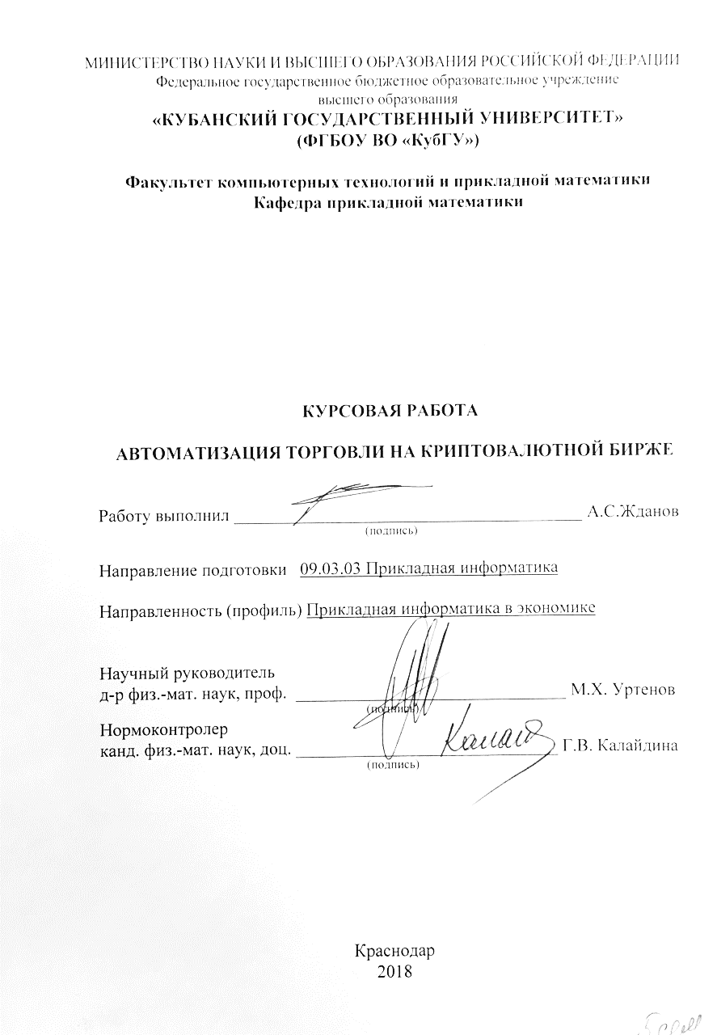

РЕФЕРАТ

Курсовая работа содержит 32 страницы, 8 рисунков, 5 источников.
BLOCKCHAIN, БЛОКЧЕЙН, HASHGRAPH, КРИПТОВАЛЮТА, КРИПТОВАЛЮТНЫЕ БИРЖИ, ТЕХНОЛОГИИ, ЦЕПОЧКА БЛОКОВ, БИТКОИН, ФИНАНСЫ, ТРЕЙДИНГ
Объектом исследования являются криптовалютные биржи, криптовалюты, а также основные технологии для работы с ними.
Цель курсовой работы – изучение понятий распределённой бухгалтерской книги, децентрализованных приложений, криптовалют. Итог проделанной работы – создание автоматизированной системы для торговли на криптовалютной бирже.
В результате была реализована программная реализация алгоритма, которая способна:
- автоматически производить торговлю криптовалютами на заданных пользователем валютных парах;
- собирать информацию о текущей ситуации на криптовалютной бирже;
- наглядно выводить информацию о прошедших торгах и сохранять её в памяти компьютера.
СОДЕРЖАНИЕ

Введение 4
1 Общие сведения о криптовалютах и криптовалютной экономике 6
1.1 Децентрализованные приложения 6
1.1.1 Общая информация 6
1.1.2 Технология Blockchain 7
1.1.3 Технология Hashgraph 8
1.2 Криптовалюты 10
1.2.1 Определение криптовалют 10
1.2.2 Эмиссия 12
1.2.3 Популярные криптовалюты 12
1.2.4 Популярные криптовалюты 14
1.3 Криптовалютные биржи 15
2 Проблема автоматизации торговли на бирже 17
3 Алгоритм работы 19
3.1 Основная идея 19
3.2 Построение торгового коридора 21
4 Проектирование системы 23
4.1 Выбор платформы и языка программирования 23
4.2 Выбор криптовалютной биржи 23
5 Результаты работы программы 25
Заключение 26
Список использованных источников 28
Приложение А 29
Приложение Б 31
Приложение В 32

ВВЕДЕНИЕ

Развитие общества и все большее доминирование сферы услуг над производством привели к тому, что ключевую роль в этом движении стали играть информационные технологии и сфера IT, которые значительно упрощают механизм получения человеком какой-либо услуги. Появление Интернета и снижение стоимости доступа в глобальную сеть стали настоящей информационной (цифровой) революцией, которая изменила нашу жизнь в целом, и экономику, в частности.
В 1995 году американским ученым из Массачусетского университета Николасом Негропонте был введён термин «цифровая экономика» для разъяснения коллегам преимуществ новой экономики в сравнении со старой в связи с интенсивным развитием информационно-коммуникационных технологий. Как правило, главными элементами цифровой экономики называют электронную коммерцию, интернет-банкинг, интернет-рекламу, электронные платежи, а также интернет-игры. Благодаря развитию и внедрение информационных технологий в нашу жизнь сегодня во многих случаях мы можем обходиться без посредника.
Относительно недавнее появление электронных денег и их различных видов как возможной альтернативы существующим деньгам ощутимо волнует не только экономистов, но и рядовых граждан – активных пользователей современных финансовых услуг в условиях функционирования глобальной сети Интернет.
Появление криптовалют – одно из следствий растущего спроса на глобальные социально-экономические изменения в связи с активным развитием и внедрением в различные сферы деятельности современных информационно-телекоммуникационных технологий.
В данной курсовой работе будет рассмотрено создание программной реализации системы, способной автономно проводить операции по покупке и продаже криптовалюты на криптовалютных биржах в соответствии с алгоритмом, позволяющим вести торговлю с выгодой для пользователя.
В первой главе данной работы будут представлены актуальные на момент создания работы сведения о децентрализованных системах, о криптовалютах непосредственно работающих на данных системах и криптовалютных биржах, также будут рассмотрены правовые и экономические аспекты криптовалют. Во второй главе будут рассмотрены особенности автоматизации торгового процесса на биржах, работающих с криптовалютами. В третьей главе будет представлен алгоритм, по которому будет производиться торговля автономной системы. В главе 4 будут рассмотрены инструменты, благодаря которым нам удастся добиться наилучшего результата по всем заявленным требованиям. В заключительной главе будут приведены результаты первых пробных запусков разработанной системы.
Целью курсовой работы является изучение понятий децентрализованных приложений, криптовалют, криптовалютных бирж. Итог проделанной работы – создание автоматизированной системы для торговли на криптовалютной бирже.

Общие сведения о криптовалютах и криптовалютной экономике

Децентрализованные приложения

Общая информация

В настоящее время активно формируется новая модель создания масштабируемых и эффективных приложений, основы которой были заложены технологией децентрализованной платёжной системы Bitcoin, включающей в себя криптографическую регистрацию сделок и пиринговые технологии. Данные характеристики послужили отправной точкой для создания нового типа программного обеспечения, получившего название «децентрализованные приложения».
В настоящее время в мире подавляющая часть веб-приложений реализует централизованную модель «клиент-сервер». Многие приложения реализуют распределенную модель, и лишь некоторые новейшие приложения являются децентрализованными.
Централизованная модель является наиболее распространенной в настоящее время. Централизованные системы непосредственно управляют работой отдельных системных блоков, а вся информация протекает через единый центр. Работа отдельных рабочих станций напрямую зависит от способности центра посылать и принимать информацию, а также осуществлять управление. Facebook, Amazon, Google и другие господствующие службы в Интернете реализованы с использованием данной модели.
Под децентрализованными подразумеваются системы, в которых отсутствуют узлы, управляющие работой других узлов. Такие узлы зачастую имеют равные права перед себе подобными (рис.1). Несомненным преимуществом таких систем является отказоустойчивость, поскольку выход из строя одного или нескольких узлом не скажется на работе всей системы.
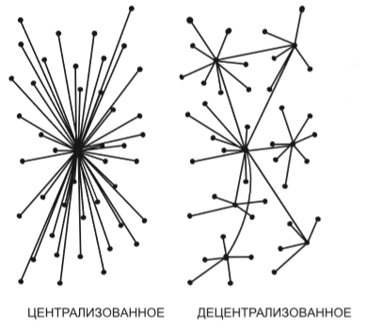
Рисунок 1 – Сравнение подключений узлов централизованных и децентрализованных приложений

Технология Blockchain

Открытая децентрализованная база данных, куда записывается и хранится информация о всех транзакциях в виде особых ячеек, называется Блокченом (Blockchain). Она не размещается на каком-то конкретном сервере, а разбита по узлам. Работу такой базы поддерживают ее активные участники сети – обычные пользователи, заинтересованные в пользовании данной системой.
Отдельные ячейки с записанными в них данными называются блоками. При этом все блоки между собой связаны. Связь устанавливается через запись хеш-суммы предыдущего блока в новые блоки. Отдельный блок изменить практически невозможно – для этого придется «взламывать» все блоки в цепочке. Любой блок содержит набор транзакций, хэш предыдущего блока, время создания блока и прочую системную информацию. Именно содержание хэша предыдущего блока объясняет связь блоков между собой в одну цепь (рис.2).
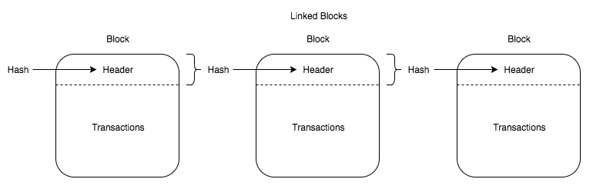
Рисунок 2 – Схема фрагмента цепи Blockchain

У каждого участника сети есть приватный и публичный ключ. Приватный используется для подписи «письма передачи прав собственности». Это лежит в основе всех транзакций и обеспечивает передачу криптовалюты от одного участника к другому. А публичный открытый ключ уже используется для верификации чужих транзакций в блокчейн.
Таким образом, Блокчейн – это открытая распределённая бухгалтерская книга, которая может постоянным образом регистрировать операции между двумя сторонами без каких-либо посредников.
Большинство криптовалют функционируют и циркулируют именно в системах Блокчейн, однако в настоящее время разрабатываются и другие децентрализованные платформы с возможностью проведения транзакций между участниками.

Технология Hashgraph

Hashgraph – это распределённый реестр, который представляет собой ориентированный ациклический граф. Такая система использует виртуальное голосование и протокол Gossip. Для синхронизации узлов и приходу их к договорённости между собой о состоянии системы, был разработан специальный алгоритм, заключающийся в постоянном обмене информации между узлами в случайном порядке внутри сети.
В отличие от Блокчена, Hashgraph имеет высокую пропускную способность, исчисляющуюся десятками тысяч транзакций в секунду и крайне малую вероятность ошибок консенсуса (синхронизации) узлов. Благодаря данным свойствам, Hashgraph может использоваться в децентрализованных системах, которые требуют высокую производительность и защиту, например, в аукционах, онлайн-играх и микроплатежах.
Hashgraph был запатентован в США доктором Лемоном Бейрдом (Leemon Baird). Первый коммерческий реестр Hashgraph был развёрнут компанией Swirlds Inc.
Призываемые в произвольном режиме, все участники в сети системы Hashgraph создают операции (или транзакции), которые должны быть подтверждены несколькими другими участниками, без необходимости вовлекать всю сеть в процесс.
Скорость приложений, основанных на системе Hashgraph, позволяет записывать события в распределённом журнале в реальном времени. Это говорит о возможности создавать быструю и надёжную интернет-экосистему вещей и пространство рабочей среды.
Схема потока данных Hashgraph состоит из кругов и линий (вершин). При графическом представлении (рис. 3) каждый узел имеет собственную вершину. Каждый круг подразумевает собой событие, где один из сетевых узлов обменивается информацией с другим. Когда бы ни возникла такая коммуникация, каждая из двух вершин отмечает событие на своей вершине и связывает событие с предыдущим событием на вершине. Таким образом, весь график является представлением истории того, как сетевые узлы общались друг с другом.
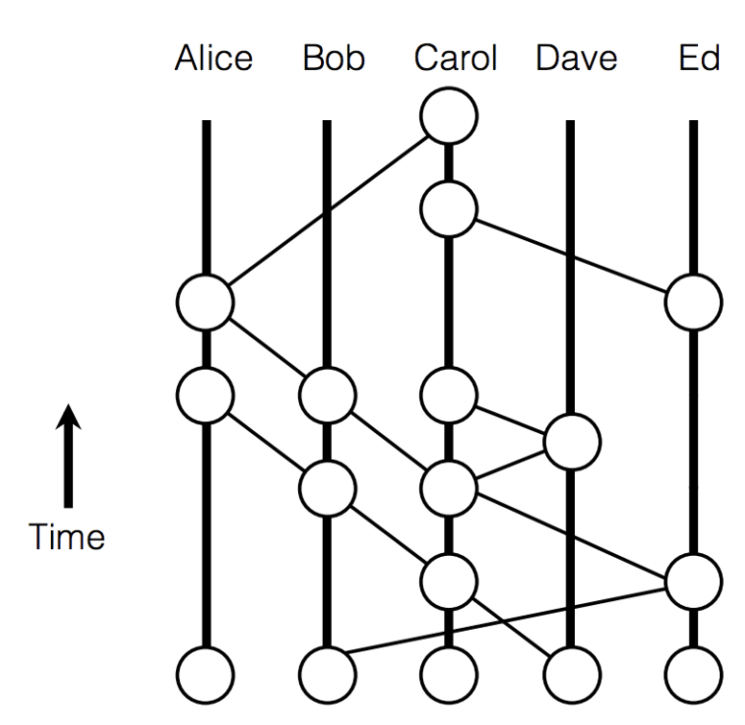
Рисунок 3 – Схема потока данных Hashgraph

Благодаря добавлению временных меток, хешированию и использованию цифровых подписей для коммуникационных событий, для сетевых узлов возможно реконструировать весь Hashgraph. Протокол гарантирует, что в определенной точке узел знает, что достаточное количество других узлов также реконструировало данную систему. Каждый участник сети использует локальную копию Hashgraph для расчёта того, какое решение голосованием он должен принять, когда определяется консенсус между узлами.

Криптовалюты

Определение криптовалют

Криптовалюта – это разновидность цифровых денег, в основе которой лежит технология криптографии, то есть, шифрования данных. Она не имеет физического облика, а существует только в электронном виде. Ее основные особенности – это анонимность, децентрализация и защищенность.
Циркуляция криптовалют внутри системы происходит напрямую – без участия третьей стороны. Участники системы, внутри которой происходит оборот криптовалютами, как правило, равны. Ни у кого нет привилегий, вне зависимости от его социального и финансового статуса. В основе этих виртуальных денег лежат децентрализованные открытые базы данных, такие как Blockchain и Hashgraph.
Официально считается, что криптовалюты появились в 2009 году, когда начала функционировать сеть Bitcoin. Сам термин криптовалюта (cryptocurrency) впервые был использован в материале Forbes о Bitcoin в 2011 году.
Криптовалюта может быть полезна для различных целей, начиная от покупок и заканчивая сбережением денег. Выделяют основные варианты использования криптовалюты:
- для проведения платежей. Такие транзакции отличаются анонимностью и отсутствием каких-либо посредников. Осуществляются как между частными лицами, так и для покупки товаров или услуг в интернете;
- в качестве средства накопления. Похитить криптовалюту с кошелька практически невозможно. Поскольку все операции необратимые и используют приватные ключи, перехватить их или взломать нереально. При условии, что приватный ключ кошелька известен только владельцу, криптовалюта останется в сохранности;
- в качестве средства для инвестиций. Bitcoin и другую криптовалюту рассматривают в качестве инвестиционного актива за счет колебаний курса и общего роста популярности. Причем криптовалюта подходит как для краткосрочного заработка путем торговли на бирже, так и для долгосрочного, поскольку курс криптовалют глобально имеет тенденцию к росту;
- для бизнеса. Все больше компаний и сервисов подключают возможность платежей в криптовалюте. Обыденностью стали сугубо криптовалютные молодые проекты, собирающие средства через ICO (первичное размещение монет на торговых площадках).

Эмиссия

Большинство криптовалют имеют потолок эмиссии. Например, в сети Bitcoin он составляет 21 миллион «монет». Эмиссия может происходить самым разным образом, в зависимости от алгоритма консенсуса и сферы применения отдельно взятой криптовалюты.
Майнинг – cамый распространенным способом добычи криптовалюты. Это решение криптографических задач различной сложности с использованием мощностей оборудования. Майнеры же, используя вычислительные мощности, поддерживают работоспособность сети данной криптовалюты.
Конечной целью майнинга является подбор цифровой подписи, закрывающей блок. Как только это происходит, блок закрывается, майнер получает вознаграждение и начинает формироваться новый блок. Для добычи разных криптовалют задействуется мощности процессора, видеокарт или специализированное оборудование.

Популярные криптовалюты

Вопрос легальности криптовалют, в частности системы Bitcoin, значительно различается в разных странах. В ряде стран официально разрешены операции с криптовалютами. Как правило, в таких странах они рассматриваются как товар или инвестиционный актив и для целей налогообложения подчинены соответствующему законодательству. Об экономической сути и юридическом статусе криптовалют ведутся дискуссии.
Народный банк Китая в начале 2014 года запретил операции с биткойнами китайским финансовым учреждениям, но не запретил гражданам сделки с криптовалютами.
В Российской Федерации криптовалюты не подпадают под запрет или ограничения на владение, но не могут использоваться как средство платежа.
В Швейцарии на криптовалюты действуют такие же правила, как и на иностранные валюты, и эта страна является одной из самых благоприятных юрисдикцией для Bitcoin-стартапов и общественных Блокчейнов
Служба внутренних доходов США 25 марта 2014 года постановила, что криптовалюта будет рассматриваться как собственность для целей налогообложения, а не как валюта.
Министерство финансов рассматривает сеть Bitcoin как бизнес, оказывающий расчетно-кассовые услуги населению, но не как валюту. Это определение возлагает на пользователей ряд обязательств, таких как отчетность, регистрация и ведение учета. Налоговое управление США относит валюту в сети Bitcoin к ценному имуществу, к которому применяется соответствующее налогообложение. В этом случае биткоины рассматриваются в виде ценного актива, как золото или предметы искусства, который имеет определенную стоимость.
В марте 2016 года Кабинет министров Японии одобрил пакет законопроектов, которые, в частности, признавали Bitcoin законным платёжным средством.
По причине того, что децентрализованные сети не позволяют вмешаться в процесс взаимодействия между сторонами и зачастую не имеют методов идентификации пользователя, существуют риски возникновения подпольных рынков. Такую преступную деятельность не сможет регулировать ни одно государство из-за равноправности каждого узла.
Выше названная проблема является основным аргументов в пользу более жёсткого регулирования криптовалютных платёжных и децентрализованных приложений в целом.

Популярные криптовалюты

Bitcoin – это первая в мире криптовалюта. Как и любая криптовалюта, она не привязана ни к каким физическим активам или государственным валютам, а цена регулируется исключительно рыночным спросом и предложением.
Технические характеристики платёжной системы Bitcoin:
- курс 1 BTC (на момент 13.12.2018 20:11) = $3 373,21 USD;
- скорость создания одного блока – 10 мин;
- объём блока составляет 1 Мбайт;
- количество блоков (на момент 13.12.2018 20:11): 553 667;
- награда за блок: 12.50+0.1357 BTC ($70,883 USD);
- размер сети: 224.04 GB.
К основным недостаткам Bitcoin относят малую скорость проведения транзакций, большие затраты на электричество при создании блоков майнерами, также функциональную ограниченность: в системе не предусмотрено каких-либо дальнейших расширений.
Ethereum – вторая по популярности цифровая валюта. Она используется на одноимённой платформе для создания децентрализованных онлайн-сервисов на базе Блокчейна, работающих на базе умных контрактов. Была запущена 30 июля 2015 года.
Если биткоин часто называют “цифровым золотом” (за сложность его добычи, ограниченность предложения и отличные инвестиционные качества), то Ethereum называют “цифровым аналогом нефти”.
В сообществе криптовалют не утихают споры о том, какой объект инвестирования привлекательнее – биткоин или Ethereum. Несмотря на относительно молодой возраст последнего (сеть Ethereum была запущена 30 июля 2015 года), Ethereum отдают предпочтение достаточно известные личности мира криптовалют. Они убеждены, что вскоре популярность Ethereum затмит Биткоин.
Третьей по популярности криптовалютой является Ripple. Данная криптовалюта используется в системе валовых расчетов в реальном времени, а также для обмена валют и денежных переводов. Протокол Ripple запущен в 2012 году. Его целью является обеспечение «безопасных, мгновенных и почти бесплатных глобальных финансовых операций любого размера без возвратных платежей».
С компанией Ripple сотрудничают крупнейшие компании мира: BBVA, Mizuho, Mitsubishi UFJ, UniCredit, UBS и Santander. Инвесторами Ripple являются такие компании Accenture, Andreessen Horowitz, Google Ventures и Seagate.
Стремительный взлет цены Ripple (XRP) пришелся на первую половину 2017 года и позволил криптовалюте уверенно закрепиться в тройке лидеров. На текущий момент капитализация криптовалюты XRP приближается к отметке в 7 млрд долларов США.

Криптовалютные биржи

Централизованная криптовалютная биржа – это онлайн-платформа и наиболее распространенный способ торговли криптовалютами. На таких биржах можно покупать и продавать криптовалюты за фиатные деньги (пары фиат-криптовалюта), а также покупать и продавать криптовалюты за другие криптовалюты (пары криптовалюта-криптовалюта). Их можно рассматривать как онлайн-площадки для всей криптовалютной сети.
Раньше централизованными называли все финансовые учреждения. Централизованность заключается в наличии доверенного посредника, работающего со всеми активами, которые участвуют в торговле.
Таким образом, в случае банка, клиент передает ему свои деньги на хранение. После этого данное учреждение имеет полный контроль над деньгами клиента. Во многих случаях это безопаснее, чем если бы человек пытался сам распоряжаться своими средствами.

Проблема автоматизации торговли на бирже

Программной реализацией будет являться система, которая будет в автономном режиме покупать и продавать криптовалюты в рамках выбранной валютной пары. Программа должна быть кроссплатформенной, надёжной, быть простой в обращении и эффективно выполнять свои предписанные функции, а конкретно:
- сбор информации о всех криптовалютных парах на бирже;
- анализ каждой валютной пары на предмет курсовой стоимости и наличия ордеров на покупку или продажу;
- построение стратегии дальнейшего осуществления торгов в соответствии с алгоритмом;
- создание ордеров на покупку или продажу криптовалюты;
- отмена невыгодных ордеров при изменении стратегии торговли;
- визуализация текущей ситуации на рынке (курс, объемы торгов);
- запись файла регистрации (т.н. log-файла) в процессе работы программы.
Общая идея состоит в том, чтобы пользователь мог запустить программу на устройстве локально или удалённом сервере и через определённый промежуток времени получить отчёт об успешно проведённых торгах в пользу пользователя.
Стоит отметить, что обменные операции и спекуляции на биржах криптовалют такие же, как и на других биржевых системах. Для получения прибыли необходимо купить валюту дешевле по курсу, а через определённый промежуток времени осуществить продажу дороже цены покупки. Получить прибыль, торгуя виртуальными деньгами, не составит проблемы для тех, кто знает основы торговли на рынке акций, ценных бумаг и национальных валют. Именно такие знания и должны быть заложены в алгоритме, который будет описан далее.
Далее программная реализация будет носить название “ESU-Bot” (Easy Universal Bot), в текущей работе будет представлена версия 0.1. Мажорная версия системы будет объявлена после тщательного дальнейшего тестирования и дальнейшей доработки функционала программы.

Алгоритм работы

Основная идея

Перед тем, как описать алгоритм, важно отметить, что алгоритм будет работать в течение всего промежутка времени, пока будет запущена система на пользовательском компьютере (сервере). Обозначим основные преимущества полной автоматизации торговли на бирже:
- пользователю не придётся тратить своё время на рутинные операции по созданию и отмене ордеров, а также на аналитику в краткосрочном временном промежутке. Нет никакой необходимости постоянно следить за ходом торгов. Фактически, речь идёт об абсолютно пассивном заработке;
- в отличие от человека, роботы могут анализировать неограниченное количество торговых пар и со значительным преимуществом в скорости. Очевидно, что человек не в состоянии воспринимать такой массив данных, что делает преимущество автоматическим системам. Анализ рынка может осуществляться в течение нескольких секунд, и достоверность анализа определяется в основном только опытностью разработчиков;
- “роботы” не делают ошибок. Программа не может ошибиться в одном знаке после запятой и случайно выставить крупную заявку на покупку по цене, в 10 раз превышающей рыночную. Даже опытные пользователи способны допускать такие ошибки. Особенно, когда человек находится в стрессовой ситуации, например, при резком изменении на рынке;
- автоматизированные системы не испытывают эмоций. Их не терзают сомнения, они действуют строго в соответствии с заданным алгоритмом. При правильно реализованных алгоритмах пользователь сможет зарабатывать вне зависимости от того, падает ли курс, или растёт;
- компьютерные программы могут работать бесперебойно сутками, неделями, месяцами. И, работая круглосуточно, они смогут совершить намного больше сделок, чем это физически способен сделать человек.
Торговля будет осуществляться во флэте (flat) – периоде времени, при котором нет явно выраженной тенденции к падению или росту цены. Обычно этот период времени относят к коррекции или боковому тренду. Такое решение объясняется меньшим количеством финансовых рисков при автоматической торговле. Очевидно, программа не должна допускать какие-либо финансовые потери пользователя.
В данной реализации системы мы не будет прибегать к техническому анализу, не будем использовать индикаторы или паттерны при определении дальнейших шагов.
Нами будет использована канальная стратегия, которая заключается в своевременном распознавании формирования коридора цен (рис. 4) и определении его границ. При подходе линии тренда к нижней границе торгового коридора (минимальной цене валюты) предполагается покупать валюту, а при приближении кривой тренда к верхней границе ценового канала – продавать.
Следует отметить, что колебания цен могут долгое время располагаться в границах уже сформировавшегося канала. Другими словами, система (или трейдер) может торговать несколько дней, опираясь на канальную стратегию, дожидаясь пробоя границы торгового коридора (нижней или верхней). Когда курсовая цена выходит за границы канала, при помощи канальной стратегии можно максимально быстро определить пределы нового, еще только формирующегося торгового коридора. Тогда в данном случае нижней границей нового коридора становится верхняя граница пробитого коридора цен (если пробой произошел вверх), а верхней – нижняя граница пробитого торгового коридора (при пробое вниз). Ширина нового ценового коридора будет равна ширине пробитого – эта закономерность выведена давно и проявляется статистически в подавляющем большинстве случаев

Рисунок 4 – Торговый коридор на рынке Форекс

Построение торгового коридора

Перед построением торгового коридора необходимо убедиться, что выбранный рынок находится во флэте, это главное условия начала работы системы. Таким образом, сначала некоторое время проводится анализ на пригодность рынка к торговле, а потом реализуется основной алгоритм.
Программа обращается в базу данных и сохраняет себе в течение времени $Δt$ актуальную рыночную цену и время. Тогда $t_{1}$ – начало работы программы, $t_{2}$ – время запуска основного алгоритма, если за время $Δt=t_{2}-t_{1}$ стало понятно, что рынок находится во флэте.
По выделенному промежутку (рис. 5) строится прямая линия тренда по методу наименьших квадратов. Получим уравнение прямой $y=kt+b$, где $k$ – тангенс угла наклона касательной.
Если $\left|arctg(k)\right|<0,17$, будем считать, что отклонение линии тренда не превышает 10 градусов.

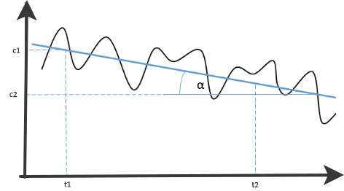
Рисунок 5 – Линия тренда на временном промежутке

Соответственно, если график растёт или падает слишком быстро, то данное условие не выполняется, и программа не начинает торговлю.
Так как в любой момент времени промежутка $Δt$ нам известно среднее значение стоимости, вычислим значения $y$ для уравнений прямых линий поддержки (рис. 6). Таким образом, $y_{1}=k\left(t-t_{min}\right)+y_{min}$ – нижняя линяя поддержки, $y_{2}=k\left(t-t_{max}\right)+y_{max}$ – верхняя линия поддержки.
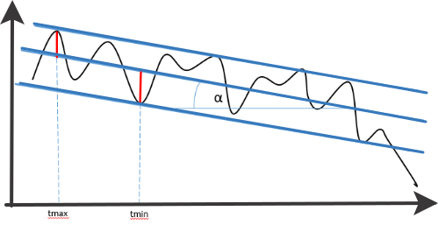
Рисунок 6 – Коридор поддержки

Увеличим допустимый разброс курсовой стоимости на 10% сверху и снизу соответственно, чтобы система не реагировала на незначительные изменения максимальных и минимальных значений (рис. 7).

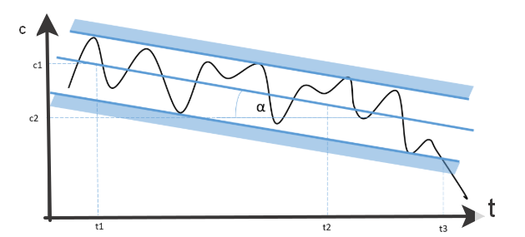
Рисунок 7 – Коридор поддержки c допустимыми диапазонами

Таким образом, система предусматривает резкие скачки курса на границах коридора и способна понимать общую тенденцию на рынке выбранной валютной пары.

Проектирование системы

Выбор платформы и языка программирования

Нами была поставлена задача сделать систему кроссплатформенной, то есть способной работать как минимум на Windows, Linux и Mac OS. Такая возможность позволит запускать систему как на домашнем компьютере под управлением всем привычных операционных систем, так и на удалённом сервере для непрерывной стабильной работы.
В качестве языка программирования, на котором будет написана система, был выбран язык Python.
Python – это кроссплатформенный язык программирования общего назначения, нацеленный в первую очередь на повышение продуктивности самого программиста, нежели кода, который им пишется. Язык Python универсален: на нём создаются веб-приложения, игры, скрипты по автоматизации, комплексные системы расчёта, системы управления жизнеобеспечением.
Порог вхождения в язык достаточной низкий, и освоить его начинающему программисту не составит труда.

Выбор криптовалютной биржи

В процессе выбора криптовалютной биржи для дальнейшей торговли, мы должны руководствоваться следующими важными для нас критериями:
- удобный и понятный API (программный интерфейс),
- возможность обращаться к API как можно чаще, поскольку некоторые биржи могут значительно ограничивать количество запросов в определённый промежуток времени,
- криптовалютная биржа должна иметь SSL-сертификат и доверие сообщества,
- наличие приемлемых для трейдинга объёмов торгов.
Таким образом, нами была выбрана биржа Livecoin.net. По суточному торговому обороту она входит в список 30 самых крупных криптовалютных бирж мира. Основана 1 марта 2015 года.
Сайт имеет русскоязычный интерфейс (рисунок 8), а также переведён на 9 других языков. Биржа работает как с криптовалютами, так и с фиатными валютами (RUR, EUR, USD), поэтому существует возможность пополнить счета через популярные платёжные системы (Qiwi, Payeer, Advcash, Capitalist). Вывод денег осуществляется как в криптовалюте, так и переводом на привязанные к бирже платёжные системы.
Для работы с биржей не требуется обязательная верификация данных пользователя, но по рекомендациям создателей, желательна.
Обращение к API биржи осуществляется с помощью HTTP-протокола посредством GET и POST запросов (приложение А).
На бирже можно приобрести следующие криптовалюты: Bitcoin (BTC), Ethereum (ETH), Litecoin (LTC), Dash, Monero, Bitcoin Cash, Neo, TRON, Status, Civic, Augur. Список криптовалют, с которой работает Livecoin.net, непрерывно увеличивается
Комиссия за операции зависит от оборота: при относительно малых оборотах – 0,18%, с увеличением оборотов максимально может уменьшится до 0,02%.
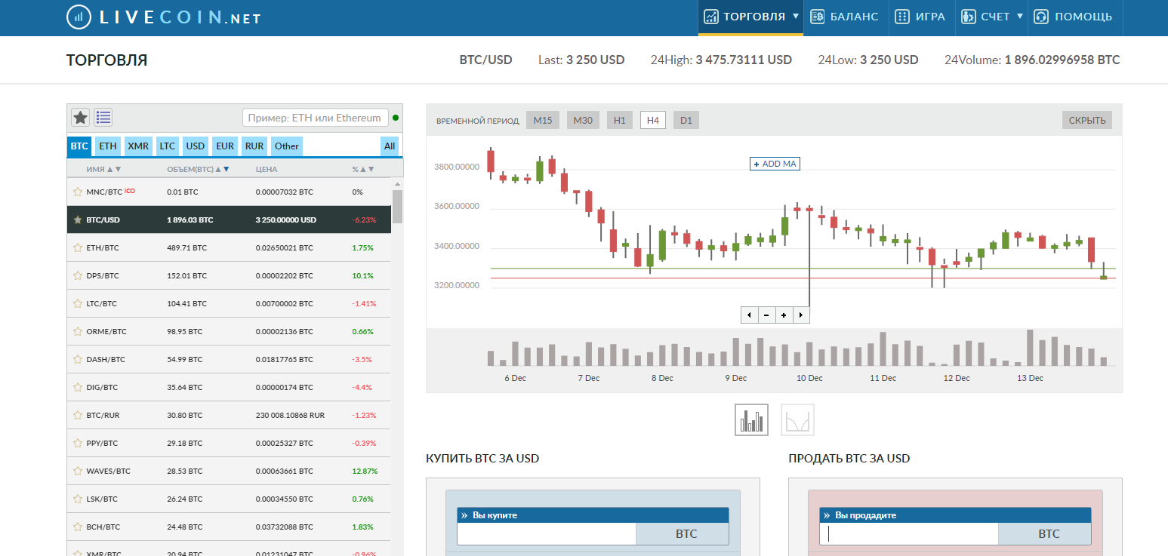
Рисунок 8 – Страница торговли Livecoin.net

Результаты работы программы

Разработанная программа имеет возможность выводить для пользователя информацию о состоянии рынка в виде формы с графиком. На графике по курсу строятся торговые коридоры согласно выбранному алгоритму (приложение Б). Для каждого отрезка времени, который был задан пользователем, был своевременно построен коридор поддержки-сопротивления (визуально отмечен зелёным цветом) с допустимыми диапазонами.
Результаты работы программы в процессе работы непрерывно выводятся в файл регистрации при каждом запросе к бирже или действии. В качестве формата выводимого файла был выбрал «.txt». Для простоты чтения информация разбита по строкам, каждая из которых является каким-либо действием или запросом (Приложение В). За время тестирования и работы программы было зарегистрировано более 50 тысяч действий, вес такого файла составил 4,25 мегабайт.
Для точной оценки результатов серии торговых сделок, требуется значительный промежуток времени и инструменты статистического анализа.

ЗАКЛЮЧЕНИЕ

В курсовой работе были рассмотрены основные теоретические основы построения децентрализованных приложений, криптовалют и взаимодействие с криптовалютными биржами. В результате по поставленной задаче была разработана система, способная в автоматическом режиме торговать на криптовалютных биржах, которую пользователь способен развернуть на любой современной операционной системе при наличии интерпретатора Python 3.
Разработанная программа автономно совершает торговые сделки, учитывая ситуацию на рынке и баланс пользователя. Таким образом, система “ESU-Bot” полностью выполняет поставленные задачи. Запуская на удалённом сервере или на домашнем компьютере, пользователь может спокойно ожидать стабильный доход с торговых операций, не опасаясь резких скачков курса. Абсолютная величина дохода зависит напрямую от сделанного в начале депозита на биржу. Выбранная ранее платформа Livecoin.net также стабильно справляется с заявленными функциями.
Сделав депозит на сумму 4000 Российских рублей (около 60 долларов США), система за двухнедельный период позволила получить 2,5 доллара США (примерно 170 Российских рублей).
В дальнейшем планируется усовершенствовать алгоритм торговли с целью повышения доходности, научить систему анализировать торги за ранние периоды, добавить графический интерфейс и поддержку нескольких криптовалютных бирж на выбор пользователя.
В процессе разработки программной реализации неизбежно происходили трудности, связанные с тестированием правильности работы программного кода, правильности исполнения заданного математического алгоритма. Без тщательного тестирования и многократных проверок разработки пользователь из-за сбоя программы может потерять все свои средства, находящиеся в обороте биржи. Разработчику в данном случае важно обладать достаточными навыками для отладки программного кода. Пользователь должен быть уверен, что не потеряет свои активы, воспользовавшись нашей разработкой.
Благодаря технологиям Blockchain и Hashgraph стали возможны криптовалюты, потенциал которых только начинает раскрываться. Технические особенности криптовалют позволяют их безопасно хранить, получать от других лиц и отправлять на другие счета.

СПИСОК ИСПОЛЬЗОВАННЫХ ИСТОЧНИКОВ

- Блокчейн: описание технологии простыми словами. URL: https://finkontrol.com/crypto/chto-takoe-blokcheyn/ (13.12.2018)
- Хэшграф – убийца блокчейна. URL: https://smart-lab.ru/blog/431134.php (13.12.2018)
- С.Равал. Децентрализованные приложения. Технология Blockchain в действии / С.Равал, 2017. – 192 с.
- Н.Прасти. Блокчейн. Разработка приложений / Н.Прасти, 2018. – 256 с.
- Криптовалюта и блокчейн-технология в цифровой экономике: генезис развития / Бабкин А.В., Буркальцева Д.Д., Пшеничников В.В., Тюлин А.С. // Научно-технические ведомости СПбГПУ. Экономические науки. 2017. Т. 10, № 5. С. 9–22. DOI: 10.18721/JE.10501

ПРИЛОЖЕНИЕ А
GET и POST запросы к API биржи

# GET-запрос
def _get_request(method, data, needsign):
encoded_data = urllib.parse.urlencode(data)
# если True, то делаем подпись
if needsign:
sign = hmac.new(secret_key.encode(), msg=encoded_data.encode(), digestmod=hashlib.sha256).hexdigest().upper()
headers = {"Api-key": api_key, "Sign": sign}
else:
headers = {}
conn = http.client.HTTPSConnection(server)
conn.request("GET", method + '?' + encoded_data, '', headers)
response = conn.getresponse().read().decode('utf-8')
conn.close()

return response

# POST-запрос
def _post_request(method, data):
encoded_data = urllib.parse.urlencode(data)
sign = hmac.new(secret_key.encode(), msg=encoded_data.encode(), digestmod=hashlib.sha256).hexdigest().upper()
headers = {"Api-key": api_key, "Sign": sign, "Content-type": "application/x-www-form-urlencoded"}
conn = http.client.HTTPSConnection(server)
conn.request("POST", method, encoded_data, headers)
response = conn.getresponse().read().decode('utf-8')
conn.close()

return response
Рисунок А.1 – Функции GET и POST запросов к API биржи

# получаем список открытых ордеров
def open_orders():
method = '/exchange/client_orders'
data = OrderedDict(sorted([('currencyPair', 'BTC/USD'), ('openClosed', 'OPEN')])) #,('openClosed', 'OPEN')
response = _get_request(method, data, True)
loads = json.loads(response)
return loads

# отмена открытых ордеров
def cancel_open_orders():
a = open_orders()["data"]
if len(a) != 0:
for order in a:
time.sleep(1)
order_id = order['id']
method = '/exchange/cancellimit'
data = OrderedDict(sorted([('currencyPair', 'BTC/USD'), ('orderId', order_id)]))
b = _post_request(method, data)
return a

# открыть ордер на покупку
def buy_currency(price, quantity):
method = '/exchange/buylimit'
data = OrderedDict(sorted([('currencyPair', 'BTC/USD'), ('price', str(price)), ('quantity', str(quantity))]))
b = _post_request(method, data)
return b

# открыть ордер на продажу
def sell_currency(price, quantity):
method = '/exchange/selllimit'
data = OrderedDict(sorted([('currencyPair', 'BTC/USD'), ('price', str(price)), ('quantity', str(quantity))]))
b = _post_request(method, data)
return b
Рисунок А.2 – Функции основных методов для работы с биржей

ПРИЛОЖЕНИЕ Б
Визуализация курса и построенных коридоров для USD/RUR

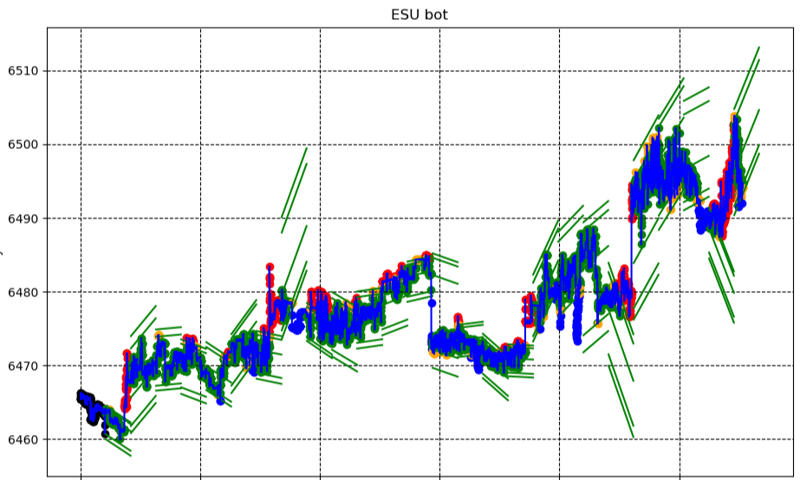
Рисунок Б.1 – Курс и построение коридоров за 5.11.2018

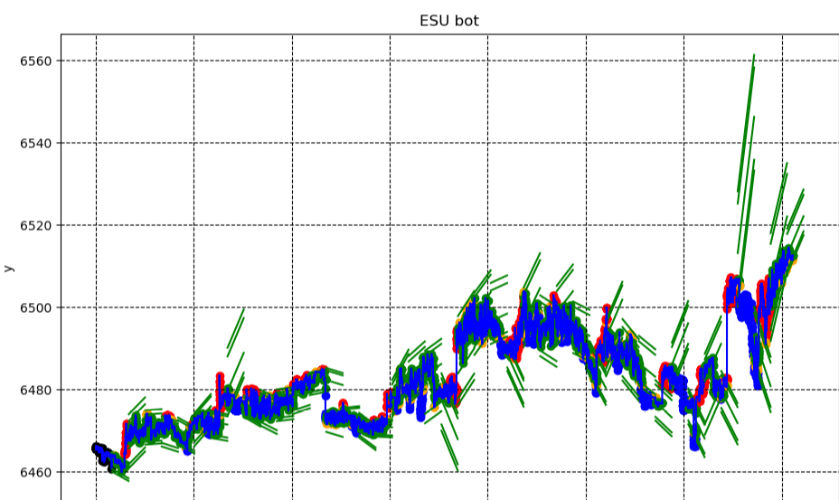
Рисунок Б.2 – Курс и построение коридоров за 6.11.2018

ПРИЛОЖЕНИЕ В
Запись процесса торговли в файл регистрации
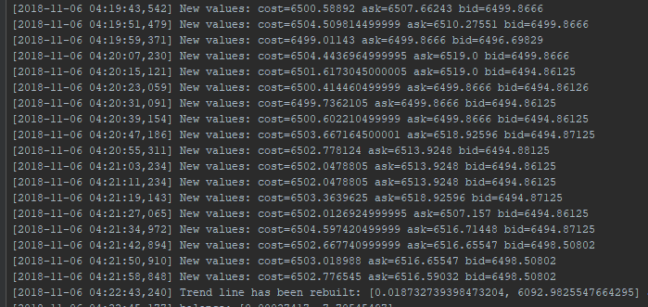
Рисунок В.1 – Фрагмент файла регистрации за 6.11.18

РЕЦЕНЗИЯ
на курсовую работу «Автоматизация торговли на криптовалютной бирже» Жданова А.С.

Курсовая работа Жданова А.С. посвящена изучению и анализу криптовалютных бирж и основных технологий работы с ними, а также разработке собственного приложения для автоматизации торговли на криптовалютной бирже.
Ждановым А.С. были изучены технологии проектирования децентрализованных приложений, технология Hashgraph, основные криптовалюты, что отражено в тексте курсовой работы.
В рамках курсовой работы было создано приложение «ESU-bot», позволяющее автономно совершать торговые сделки на криптовалютной бирже, учитывая ситуацию на рынке и текущий счет пользователя.
Приложение разработано с помощью языка Python, позволяющего создавать кроссплатформенные приложения.
Основными функциями разработанного приложения являются:
- автоматическая торговля криптовалютами на заданных пользователем валютных парах;
- сбор информации о текущей ситуации на криптовалютной бирже;
- построение графиков с данными о прошедших торгах и сохранение этой информации в памяти компьютера.
Курсовая работа Жданова А.С. соответствует требованиям, предъявляемым к курсовым работам по направлению подготовки 09.03.03 «Прикладная информатика» и заслуживает оценки «отлично».

РЕЦЕНЗЕНТ
ст. преподаватель
кафедры информационных технологий А.В. Уварова

